Compte rendu TP 1
Anaïs Barray

1) La loi d’action de masse
x1 + x2 = x3 + x4

variables :
x1=3, x2=8, x3=3, x4=1, k1=1, km1=1

* xppaut :

code :
x1(0)=3
x2(0)=8
x3(0)=3
x4(0)=1
param k1=1, km1=1
x1'=-k1*x1*x2+km1*x3*x4
x2'=-k1*x1*x2+km1*x3*x4
x3'=-k1*x1*x2+km1*x3*x4
x4'=-k1*x1*x2+km1*x3*x4
done

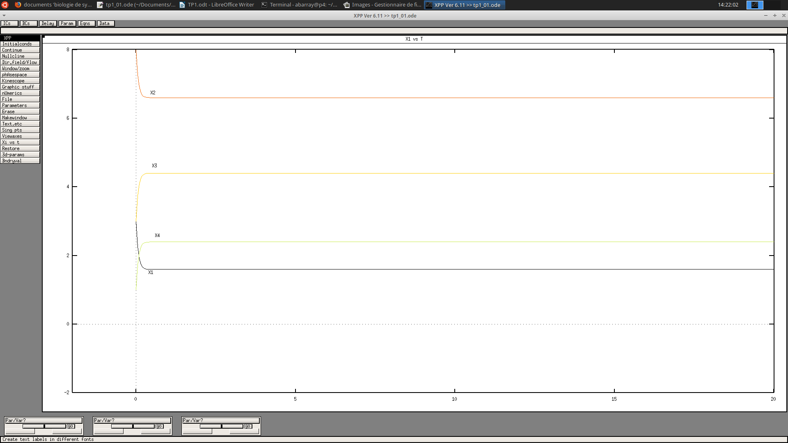

2) La réaction linéaire réversible
x1 = x2

variables :
x1=1, x2=0, k1=1, km1=2

* CopasiUI :

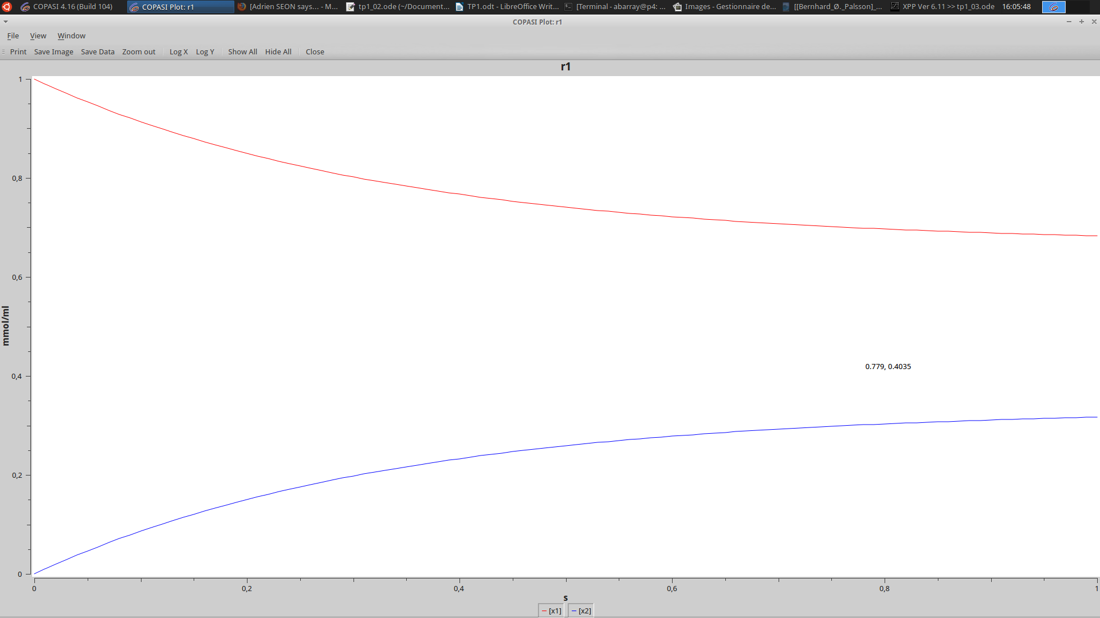
* xppaut :

code :
x1(0)=1
x2(0)=0
param k1=1, km1=2
x1'=-(k1*x1-km1*x2)
x2'=(k1*x1-km1*x2)
done

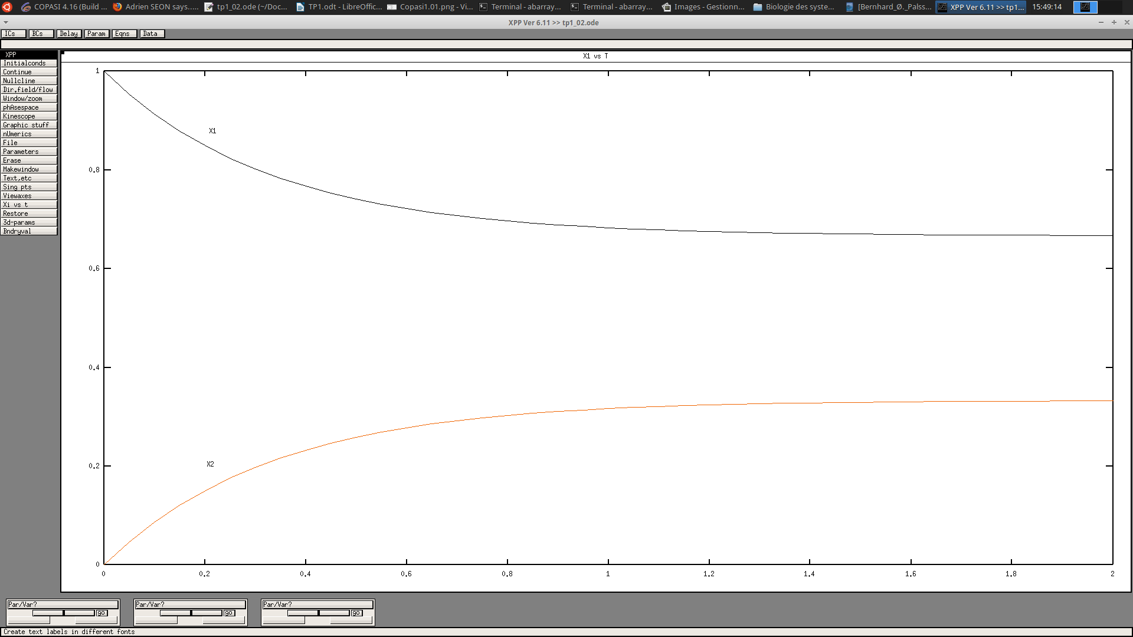

3) La réaction bilinéaire réversible
x1 + x2 = x3

variables :
x1=3, x2=2, k1=1, km1=1

* CopasiUI

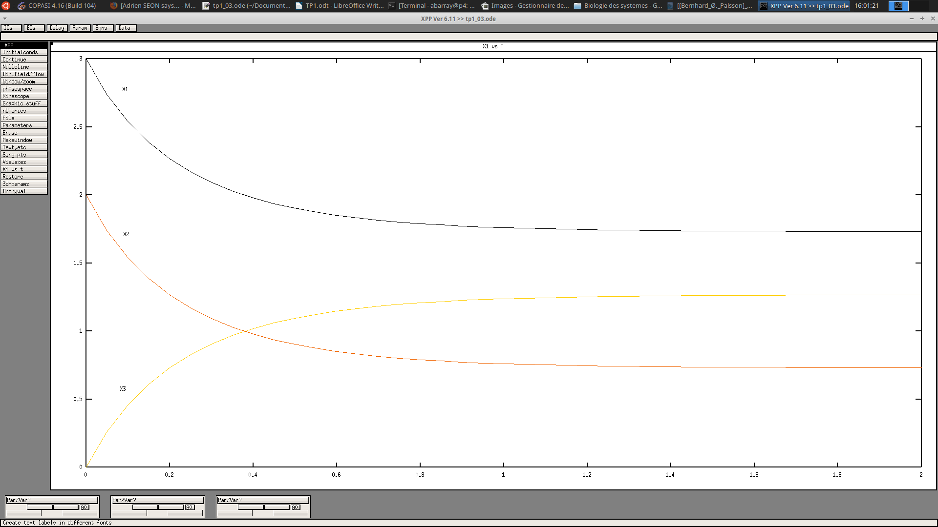
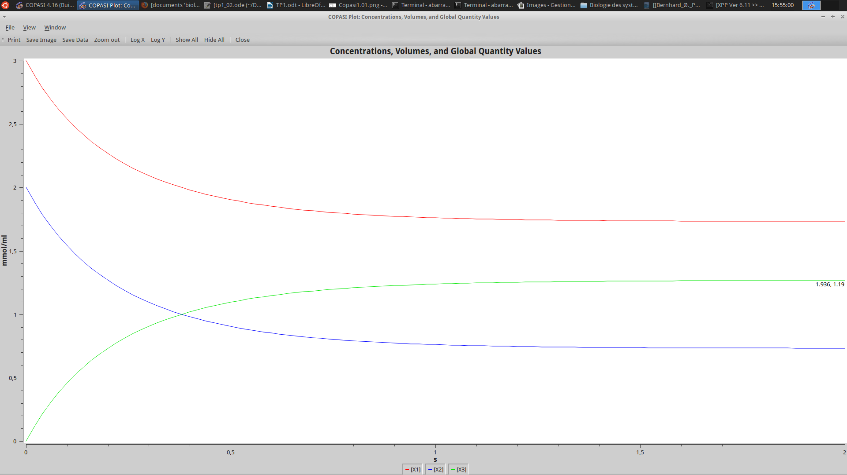

* xppaut

code :
x1(0)=3
x2(0)=2
param k1=1, km1=1
x1'=-(k1*x1*x2-km1*x3)
x2'=-(k1*x1*x2-km1*x3)
x3'=(k1*x1*x2-km1*x3)
done

4) Réactions linéaires réversibles connectées
x1 = x2 → x3 = x4

variables :
x1=1, x2=x3=x4=0, k1=k2=k3=1, km1=km3=1

* CopasiUI

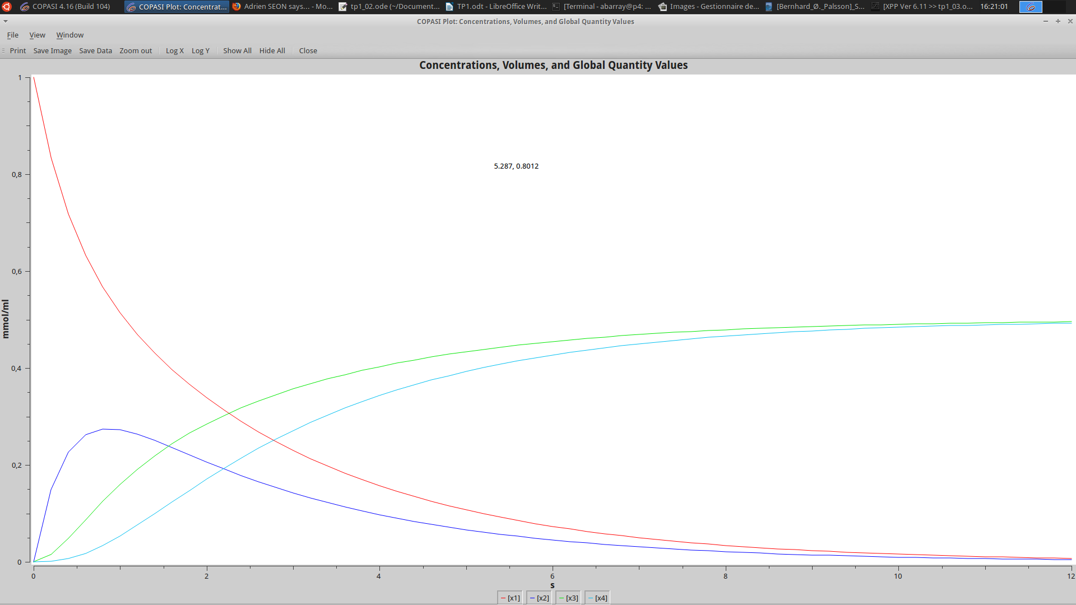

* xppaut

code :
x1(0)=1
x2(0)=0
x3(0)=0
x4(0)=0
param k1=1, k2=1, k3=1, km1=1, km3=1
x1'=-(k1*x1-km1*x2)
x2'=(k1*x1-km1*x2)-(k2*x2)
x3'=(k2*x2)-(k3*x3-km3*x4)
x4'=(k3*x3-km3*x4)
done

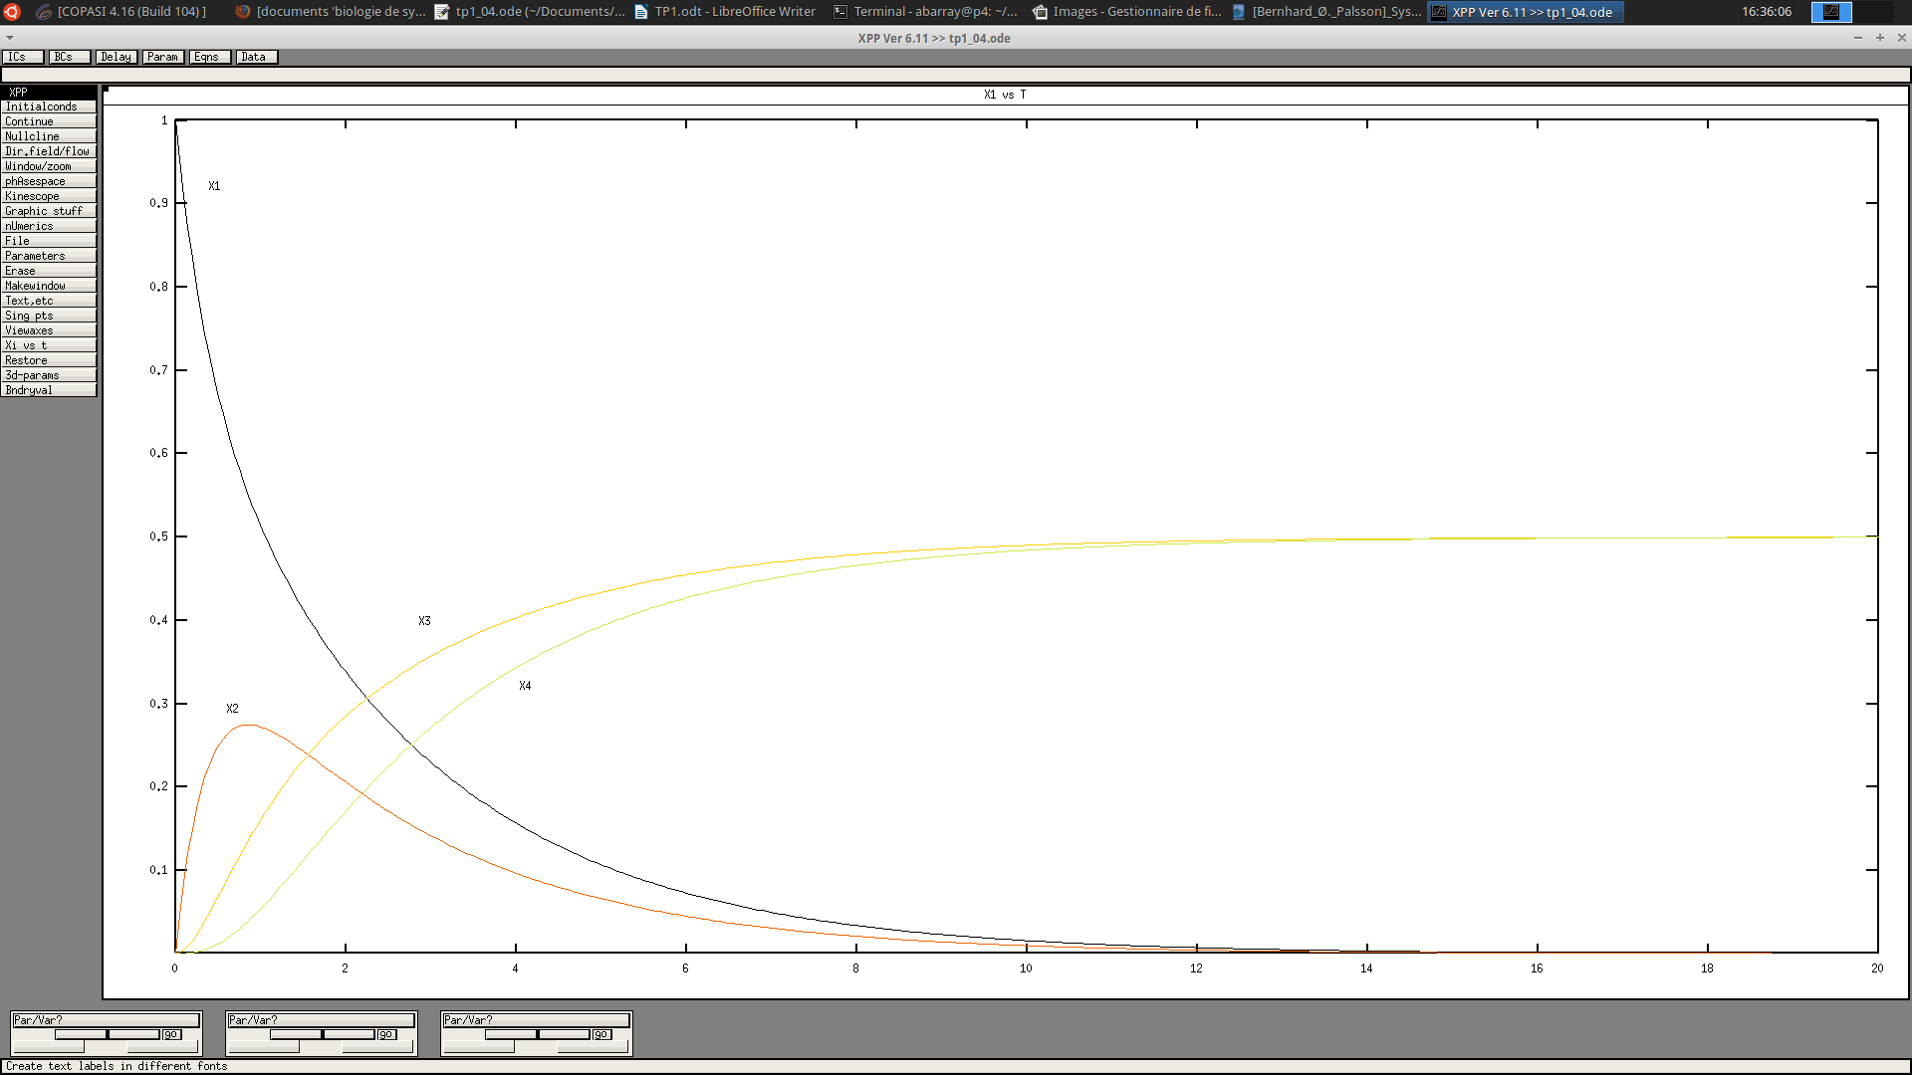

5) Réactions bilinéaires réversibles connectées
x1 + x2 = x3 = x4 + x5

variables :
x1=x2=3, x3=x4=x5=0, k1=km1=k2=km2=1

* CopasiUI

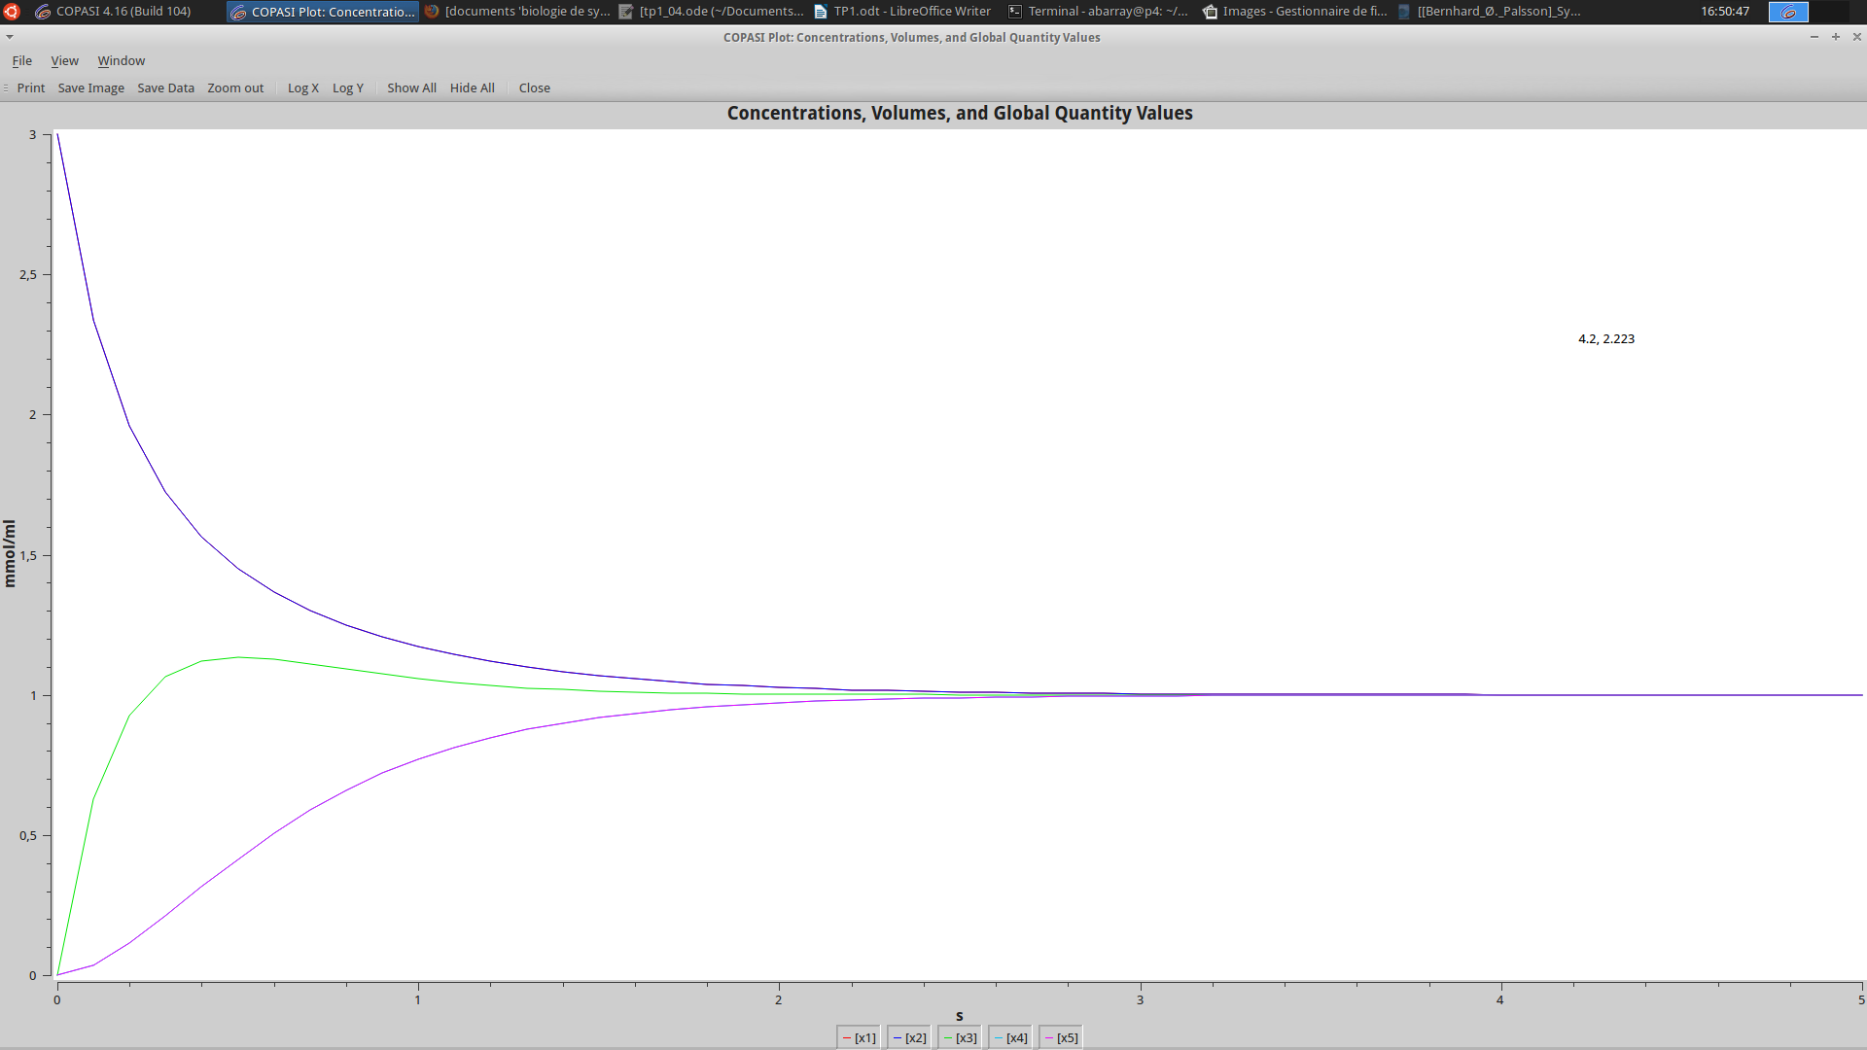

* xppaut

code :
x1(0)=3
x2(0)=3
x3(0)=0
x4(0)=0
x5(0)=0
param k1=1, km1=1, k2=1, km2=1
x1'=-(k1*x1*x2-km1*x3)
x2'=-(k1*x1*x2-km1*x3)
x3'=-(k2*x3-km2*x4*x5)+(k1*x1*x2-km1*x3)
x4'=(k2*x3)-(km2*x4*x5)
x5'=(k2*x3)-(km2*x4*x5)
done

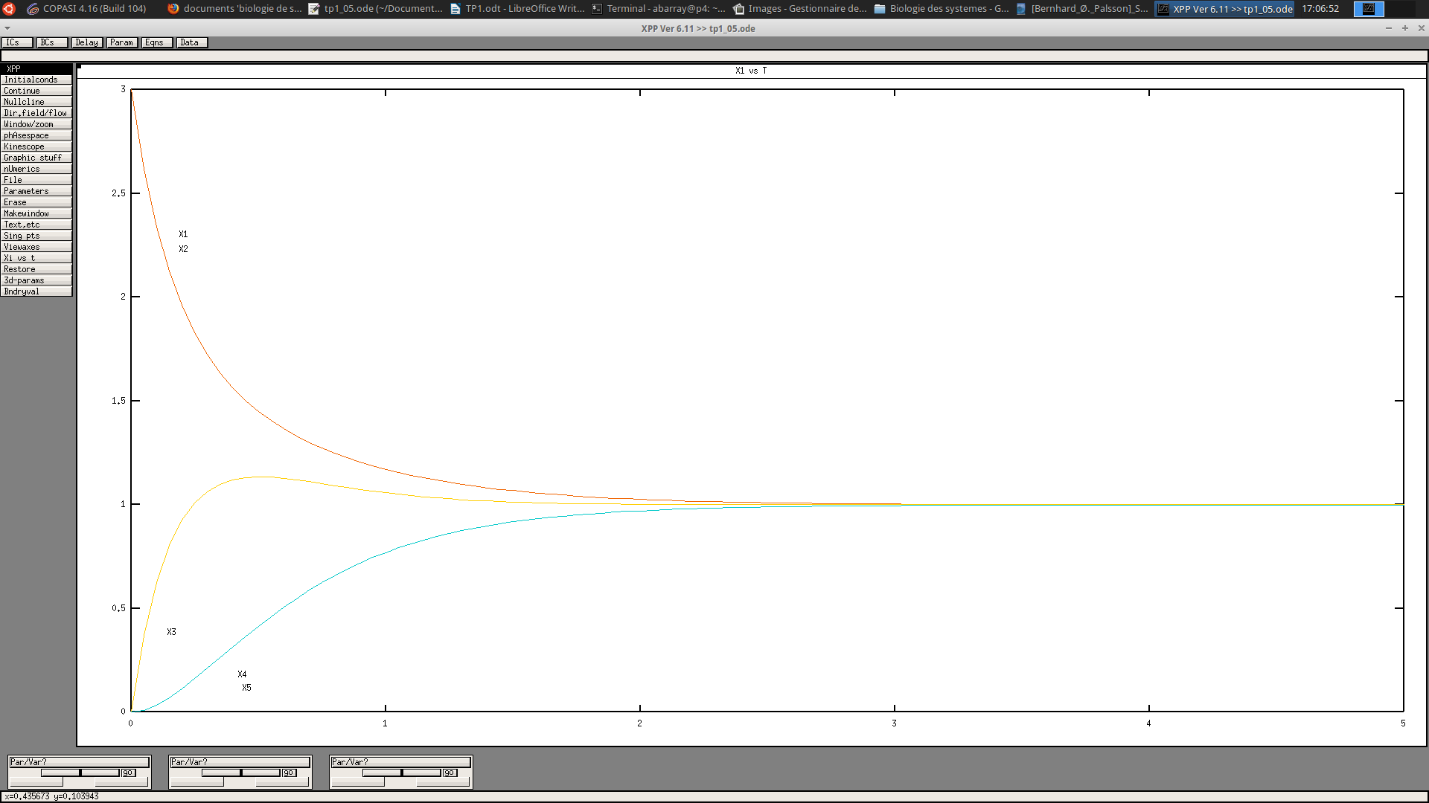

6) Cinétique de Michaelis-menten
S + E = X → P + E

a) premier set de variables

variables :
E = 1, S = 1, X = 0, P = 0, k1=km1= 0.01, k2 = 1

* CopasiUI
(échelle temps : 500sec)
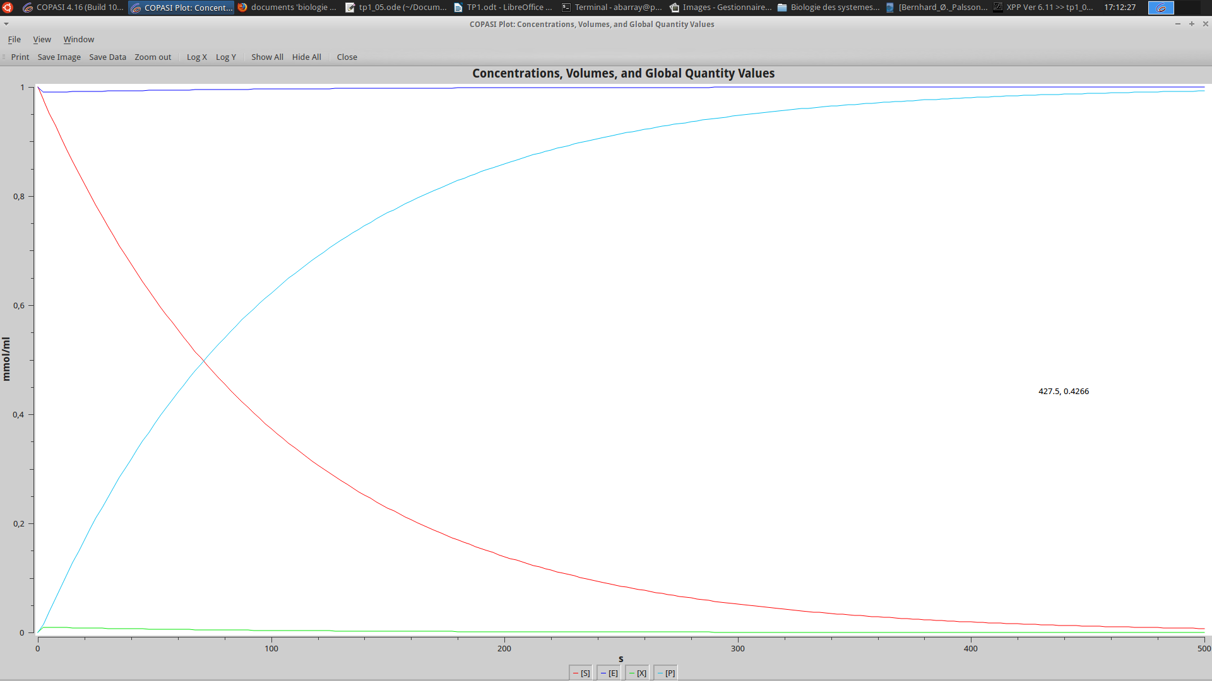

* xppaut

code :
E(0)=1
S(0)=1
X(0)=0
P(0)=0
param k1=0.1, km1=0.1, k2=1
S'=-(k1*S*E-km1*X)
E'=-(k1*S*E-km1*X)+k2*X
X'=(k1*S*E-km1*X)-k2*X
P'=k2*X
done

(échelle temps : 120sec, car n'affiche pas entièrement les courbes pour t=500sec)
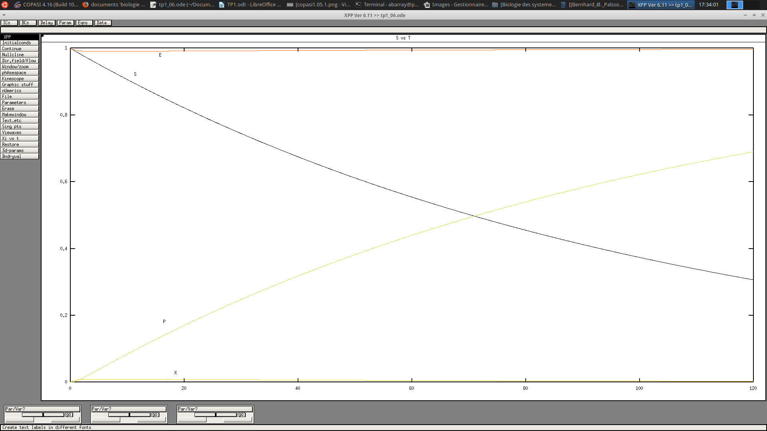

b) second set de variables

variables :
E = 1, S = 1, X = 0, P = 0, k1=km1 = 1, k2 = 0.1

* CopasiUI
(échelle temps : 120sec)
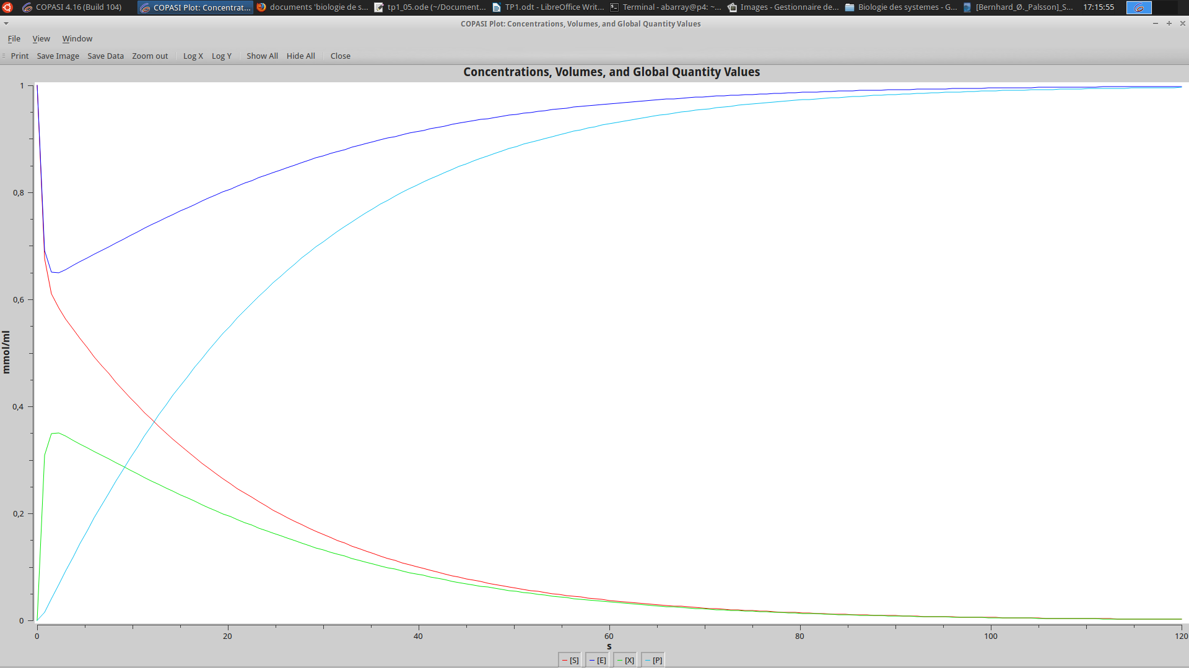

* xppaut

code :
E(0)=1
S(0)=1
X(0)=0
P(0)=0
param k1=1, km1=1, k2=0.1
S'=-(k1*S*E-km1*X)
E'=-(k1*S*E-km1*X)+k2*X
X'=(k1*S*E-km1*X)-k2*X
P'=k2*X
done

(échelle temps : 120sec)
